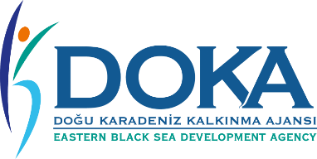
Mal Alımı İçin İhale İlanı

Doğadakal Turizm Limited Şirketi, Doğu Karadeniz Kalkınma Ajansı 2026 Yılı Yeşil İvme Destek Programı kapsamında sağlanan mali destek ile Rize’de Turizm Tesisinde Karbon Ayak İzinin Azaltılması ve Enerji Dönüşümü Projesi kapsamında Birim Fiyat Esaslı olarak Mal Alımı ihalesini sonuçlandırmayı planlamaktadır.

İhaleye katılım koşulları, isteklilerde aranacak teknik ve mali bilgileri de içeren İhale Dosyası Şenyurt Köyü Arka Mevkii Arka Küme Evleri No: 37 Ardeşen/Rize adresinden veya www.doka.org.tr ve www.dogadakal.com.tr internet adreslerinden temin edilebilir.

Teklif Teslimi İçin Son Tarih ve Saati: 12.11.2026 – 13:00

Gerekli ek bilgi ya da açıklamalar; www.dogadakal.com.tr ve www.doka.org.tr yayınlanacaktır.

Teklifler 12.11.2026 tarihinde, saat 13:00’de Şenyurt Köyü Arka Mevkii Arka Küme Evleri No: 37 Ardeşen/Rize adresinde yapılacak oturumda açılacaktır.

